课  题 |  | 凸透镜成像规律复习 | 授课时间 | 2017.12.21
教  学  目  标 |  | 1．通过作图法熟练掌握三种成像规律  2．寻找新的规律  3．掌握解题技巧 |  | 教  学  仪  器
重点 |  | 作图法理解三种成像规律
难点 |  | 新规律的获知
教 学 过 程 与 设 计 |  |  |  |  | 设计目的
- 复习引入  昨天我们班的同学亲自在实验室体验了凸透镜成像规律的探究，下面我们一起来回顾下相关内容，并寻找新的规律。（课题提前板书）  - 基础知识梳理与回顾：  - 实验器材：（学生回答）  - 实验时：依次将 、 、 放置在光具座上，使三者中心  在 上，目的是 。  - 实验时，三个距离会影响到成像情况：焦距，物距，像距  - 昨天主要体验了三种成像情况：  （1）u>2f  （2）f<u<2f  （3）u>f  请在学案上活出主演通过凸透镜成像的大致位置。（学生上黑板板画）  学案1、根据三种成像情况画出烛焰通过凸透镜成像的大致位置  B  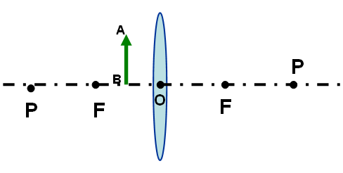  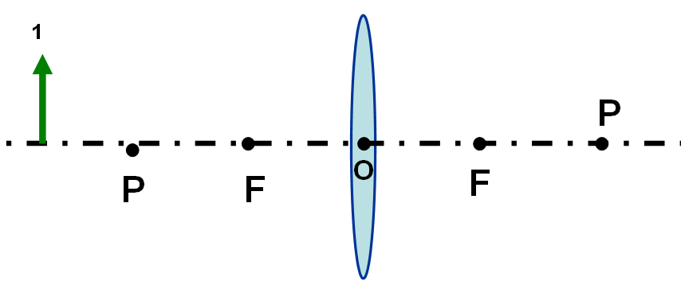  （1）成像规律1:当u>2f时，成倒立 的实像，则像距的范围 。  （2）成像规律2: 当2f>u>f时，成倒立 的实像，则像距的范围 。  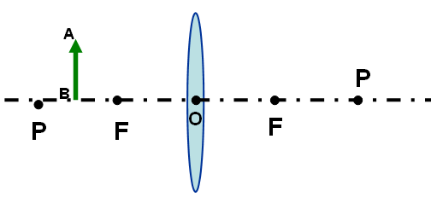  （3）成像规律3: 当u<f时，成正立 的 像。  5、学生叙述实验结论，补充在板书上。  - 作图法理解规律：  今天我们用作图法掌握三种成像情况的规律。  - 复习凸透镜中三条特殊光路中的两条。  2、学生完成学案  学案： 2、根据凸透镜的两条特殊光线确定像的精确位置。  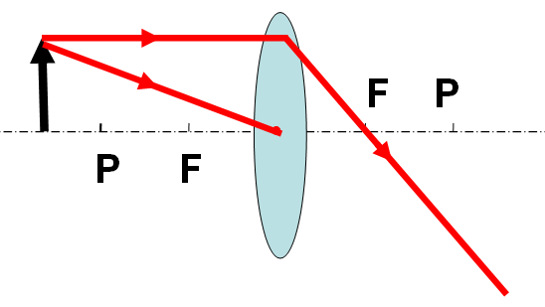  （1）u>2f, 像距： ，像的性质：成 、 的 像。  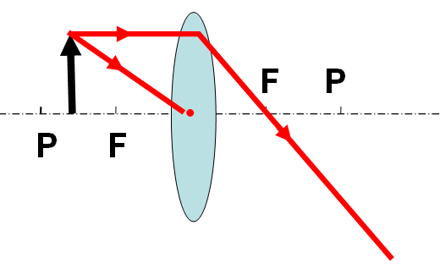  （2）2f>u>f, 像距： ，像的性质：成 、 的 像。  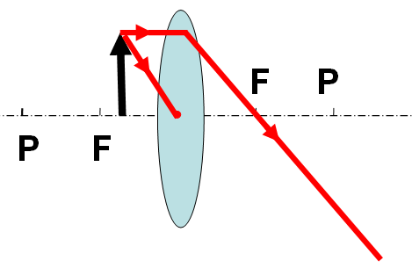  （3）u<f, 像的性质：成 、 的 像。  - 当不记得三种成像情况时，完全可以通过作图来理解。  - 典型例题：  - 学生完成  - 学生交流汇报，学生讲解，教师指导方法。  学案： ◆已知物距和焦距，判断成像特点  例1.将一个凸透镜正对着太阳光，在距凸透镜30cm的纸上接收到一个很小的亮斑．当将一个物体放在距这个透镜50cm处时，在凸透镜的另一侧可以得到（ ）  A．倒立、放大的实像 B．倒立、缩小的实像  C．正立、放大的虚像 D．正立、缩小的实像  练一练.凸透镜的焦距是12cm，将物体放在主轴上距透镜中心7cm处，物体所成的像是（ ）  A．倒立、缩小的实像 B．倒立、放大的实像  C．正立、放大的虚像 D．正立、等大的虚像  ◆已知物距和成像特点，判断焦距范围  例2.在做观察“凸透镜成像”的实验时，物体放在距离凸透镜60cm处，在光屏上得到一个倒立、缩小的实像，则该凸透镜的焦距可能是（ ）  A 、20cm B、30cm C 、60cm D、80㎝  练一练1. 将一个物体放在距凸透镜20cm处时，用光屏可接收到一个放大的像．这个凸透镜的焦距可能是（ ）  A．20 cm B．10 cm C．30 cm D．15 cm  ◆已知像距和和焦距，判断成像特点  例3.将一个凸透镜正对着太阳光，在距凸透镜10cm的纸上接收到一个很小的亮斑．当将光屏放在距这个透镜15cm处时，得到了一个清晰的像，则这个像是（ ）  A．倒立、放大的实像 B．倒立、缩小的实像  C．正立、放大的虚像 D．正立、缩小的实像  练一练2.小明在做“凸透镜成像”实验时，将点燃的蜡烛放在凸透镜前20cm处，在透镜另一侧的光屏上观察到缩小的像．小明又把点燃的蜡烛置于原来的光屏处，则所成像的性质是（ ）  A.倒立放大的实像 B．正立放大的虚像  C.倒立缩小的实像 D．倒立等大的实像  - 寻找新的规律：  PPT动画投影，交流汇报。得出：物近像远像变大（实像）  (1)当物体靠近凸透镜时，像 （远离、靠近）凸透镜，同时像 （变大，变小）。  结论一：物近像 像变 ，物远像 像变 （凸透镜成 像时）  (2) 分析：从凸透镜成像的三种情况能得到：  ①第一、二两种物体在焦点以 （内／外），成的是 （虚/实）的像，第三种物体在焦点以 （内／外），成的是 （虚／实）的像。所以 点是凸透镜成实像与虚像的分界点。若把物体放在凸透镜的焦点上，则凸透镜焦 （能／不能）成像。  ②第一种物体在两倍焦点以 （内／外），成的是 （放大／缩小）的像，  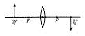  第二、三两种物体在两倍焦点以 （内／外），成的是 （放大／缩小）的像。所以两倍焦点是成 像和 像的分界点，若把物体就放在凸透镜的两倍焦距上，则物体在光屏上成 、 的 像。（如右图）  结论二：成放大像、缩小像的分界点是 点。  成虚像与实像的分界点是 点。  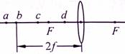  例4．在观察凸透镜成像的实验中，将 、 、 由左向右依次放置在光具座上，并且要调整使它们的中心大致在 。若保持透镜的位置不变，先后把蜡烛放在a、b、c、d各点（如图所示），再分别调整光屏的位置，则：  （1）把蜡烛放在 点时，光屏上出现的像最大。  （2）把蜡烛放在 点时，光屏上出现的像最小。  （3）把蜡烛放在 点时，光屏上没有像，而在与物体同侧成放大虚像。  （4）把蜡烛从a点移至c点时，像的大小 （变大／变小／不变），像的位置 。  - 总结回顾 |  |  |  |  | 回忆学生整理的知识梳理，引入本节课课题  知识梳理与回忆，为后面复习内容做铺垫
课  后  作  业 | 完成学案上的拓展提高

